Консультация – предупреждение об интенсивности метеорологического явления на Территории Республики Татарстан (активная интернет-ссылка на раздел "Оперативная информация" сайта ГУ МЧС России по РТ обязательна!)
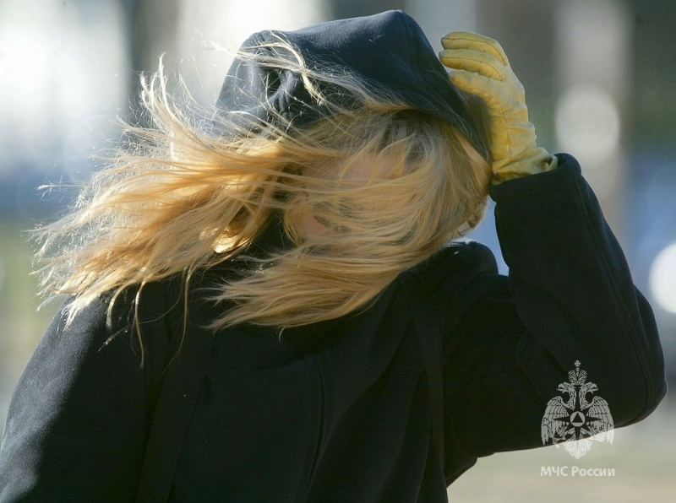
Скачать оригинал
Уважаемые граждане! От ФГБУ «Управление по гидрометеорологии и мониторингу окружающей среды Республики Татарстан» поступила:
Консультация – предупреждение об интенсивности метеорологических явлений
с 23 час. 17 октября до 18 час. 18 октября 2023 г.
В период с 23 час. 17 октября до 18 час. 18 октября 2023 г. на территории Республики Татарстан и в городе Казани ожидается сильный юго-западный ветер порывами 15-20 м/с.

Главное управление МЧС России по Республике Татарстан информирует:
При усилении ветра:
1. Рекомендуем ограничить выход из зданий, находиться в помещениях. Важно не оставлять без присмотра детей.
2. Если сильный ветер застал Вас на улице, рекомендуем укрыться в подземных переходах или подъездах зданий. Не стоит прятаться от сильного ветра около стен домов, так как с крыш возможно падение шифера и других кровельных материалов. Это же относится к остановкам общественного транспорта, недостроенным зданиям.
3. На улице следует держаться подальше от рекламных щитов, вывесок, дорожных знаков, линий электропередач
4. Нельзя находиться вблизи крупных деревьев, а также парковать рядом с ними автотранспорт – сорванные ветром сучья могут представлять большую опасность.
5. Смертельно опасно при сильном ветре стоять под линией электропередач и подходить к оборвавшимся электропроводам
6. Опасность могут представлять выбитые стекла, падающие из окон верхних этажей, а также элементы кровли и лепного декора, сорванные ветром. Подобная угроза возрастает вблизи строящихся или ремонтируемых зданий.
7. Все окна домов необходимо плотно закрыть, убрать с балконов и лоджий предметы, которые могут выпасть наружу
8. Необходимо держаться как можно дальше от окон в жилом или рабочем помещении.
Фото из архива
В случае любой беды вы всегда можете обратиться на единый номер вызова экстренных служб – «112». Звонки принимаются круглосуточно и бесплатно с городских и мобильных телефонов.
"Телефон доверия" ГУ МЧС России по РТ 8 (843) 288-46-96.
(активная интернет-ссылка на раздел "Оперативная информация" сайта ГУ МЧС России по РТ обязательна!)

